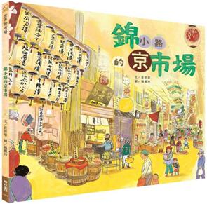
新 书 推 荐
類 別: 兒童繪本
中文書名：《錦小路的京市場》
作 者：莊世瑩 繪者:楊麗玲
出 版 社：聯經出版社
代理公司：ANA
出版日期：2020.05.29
頁 數：48頁（平裝＼單色印刷）
審讀資料：樣書＼部份樣章

內容簡介：

在京都錦小路上，有一座已經400歲的錦市場，
是京都人的廚房。

小希喜歡和奶奶上市場，在全長約400公尺的商店街上，有著在地豐富的魚產、京野菜，以及乾貨、日本醬菜等鱗次櫛比的各種商店。

錦市場孕育了一位江戶時代的大畫家伊藤若冲，跟著隱藏書中的伊藤若冲足跡，不僅可以細細品味一座宛如生活美術館的市場，更能夠永遠留下錦市場帶給我們的美好和感動。

京都錦市場，是在地人的廚房。早期沒有冰箱，清潔的地下水最適合保存海鮮，所以鮮魚批發店在這附近聚集，形成了日本第一個魚市場，後來各式各樣的商家陸續加入，變成了現在的錦市場。從錦天滿宮算起，短短不到半公里的距離，卻聚集了五花八門的攤鋪，走逛其中，不僅可以滿足口欲，也能深入感受到溫暖的人情日常。

一起上菜市場，品味在地文化

上菜市場可以學習的層面相當廣，不僅充滿生活的原味，也是社會文化與經濟最生動的課堂。本書刻畫南門市場在人們心目中的樣貌，讓時光不是悄悄走過，而是留下深刻的軌跡，停留在世世代代人們的心底。市場裡，除了豐富的食材與美味的食物，還有人與人之間的互動，物與物的排列都是一門美學。家人之間，一起看一本書，一起上市場採買，共享許多美好。

作者簡介

莊世瑩
1962年夏天生，兒童文學工作者。
從小喜歡聽故事、說故事和寫故事；也喜歡旅行，最常去的是京都。
出版繪本《平安龜實驗室》、《上學去》、《貪睡的穿山甲》、《穿山甲的故事地圖》、《回家‧回部落》、《晃晃老師的禮物》、《石滬股份有限公司》、《小石獅的大發現》等。

內文選摘
我和奶奶在一起，做什麼都開心。

有一次，我們到美術館看展覽，展出的畫好有趣。
奶奶神祕的說：「有個我們常去的地方，也是這個畫家的美術館呢！」
常去的地方，
是錦市場嗎？
每一次逛市場前，
我們都先去錦天滿宮參拜，
喝喝井水，
再摸一摸銅牛。
奶奶說：「古時候沒有冰箱，清潔的地下水最適合保存海鮮，魚店在這裡聚集，形成了日本第一個魚市場，後來各式各樣的商店陸續加入，就變成了現在的錦市場。」

沿著錦小路通走，就是錦市場了。
錦市場是一個好長、好長的市場，已經四百多歲了！
就像和老朋友打招呼一樣，京都人都叫它「錦」。

這一天，我們來得特別早，
商家忙著灑水掃地，
掛起店招，準備開市。
送貨員送來新鮮的食材，
漬物店排出巨大的木桶，
豆腐坊傳來陣陣的豆香，
雞蛋專賣店的爐灶火力全開，
好吃的高湯蛋捲煎得鬆鬆軟軟的；
哇！市場的早晨真是充滿活力。

奶奶的魚刀鈍了，我們先到刀具店，
磨刀的師傅好專注，把刀刃打磨得鋒利閃亮，
還在刀面刻上「松本家之味」。
奶奶笑著說：
「我們松本家的味道就靠這把刀傳承囉！」

奶奶喜歡向熟識的商家買東西，
走進酒舖，老闆娘給奶奶試喝一種白色的酒，
「嗯！甜甜的，真好喝。」
「這是最適合三月三喝的桃花酒，
您要預訂幾瓶，可以為您送到府上。」
老闆娘的服務好周到。
「我們家做菜用的清酒和煮湯圓的酒釀，
也幫我一起送吧！」
奶奶笑咪咪的說著，臉頰有一點紅紅的。

在錦市場裡悠閒的走走逛逛，
有彩色天棚為大家遮風蔽雨。
走到錦小路通的每一個十字路口，
我都會停下腳步，
抬頭看看天花板上美麗的鑲嵌玻璃畫，
奶奶告訴我，每一幅畫都描繪著錦市場的歷史。

我看得正入迷，
突然有人喚我的名字「小希！」
原來是木村爺爺，
騎著腳踏車向我們迎面而來。

爺爺在市場經營一家傳承了九代的鮮魚舖，
關於魚的知識，他就像一部活字典，
好多料亭的主廚，都指定要向這位魚達人買魚呢！
「今天比較晚啊？」
奶奶和松本爺爺打招呼。
「我去了商店街振興會討論祭典的工作，
等一下來店裡買魚吧！」爺爺才說完話，又急急忙忙騎著車飛奔而去。

接著我們去蔬果店。

春天是萬物萌發的季節，
從市郊採收來的新鮮京野菜，
一箱箱、一區區的排排站。
標了菜名的小牌子，好像在說：
「來買我，快來買我呀！」
奶奶常常說：
「只有京都的水土，才能孕育出京野菜特別的滋味。」

老闆娘熱心的和一位太太分享野菜的烹調方法，
又向她推薦了當季的蔬果。
奶奶今天買了油菜花，
不知道她會怎麼煮呢？

蔬果店的牆壁上
畫滿了四季的京野菜，
咦！
我好像在哪裡看過這些圖畫耶！
喔！喔！喔！～
圖畫裡怎麼突然
跑出一群公雞呢？

原來奶奶說的美術館，
就藏在這個市場裡。
老闆娘告訴我：
「江戶時代的大畫家伊藤若冲，
就誕生在這裡的一家蔬果批發店，
因為他實在太喜歡畫畫了，
就把店主讓給弟弟做，自己專心養雞和畫圖。」

部分內文
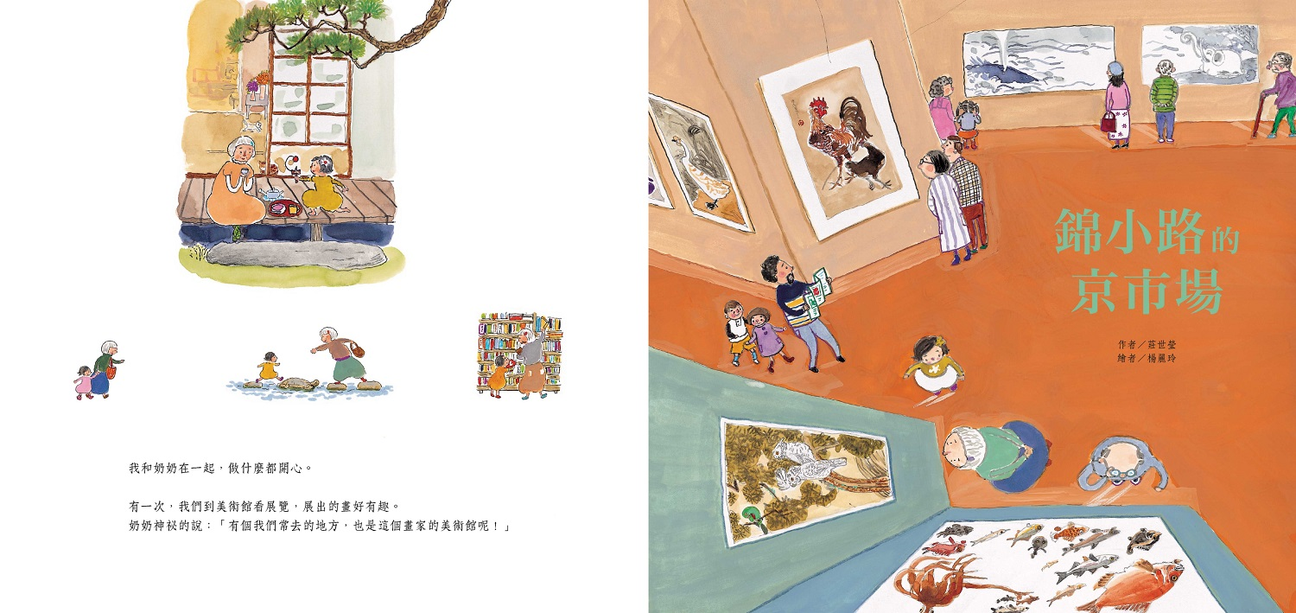

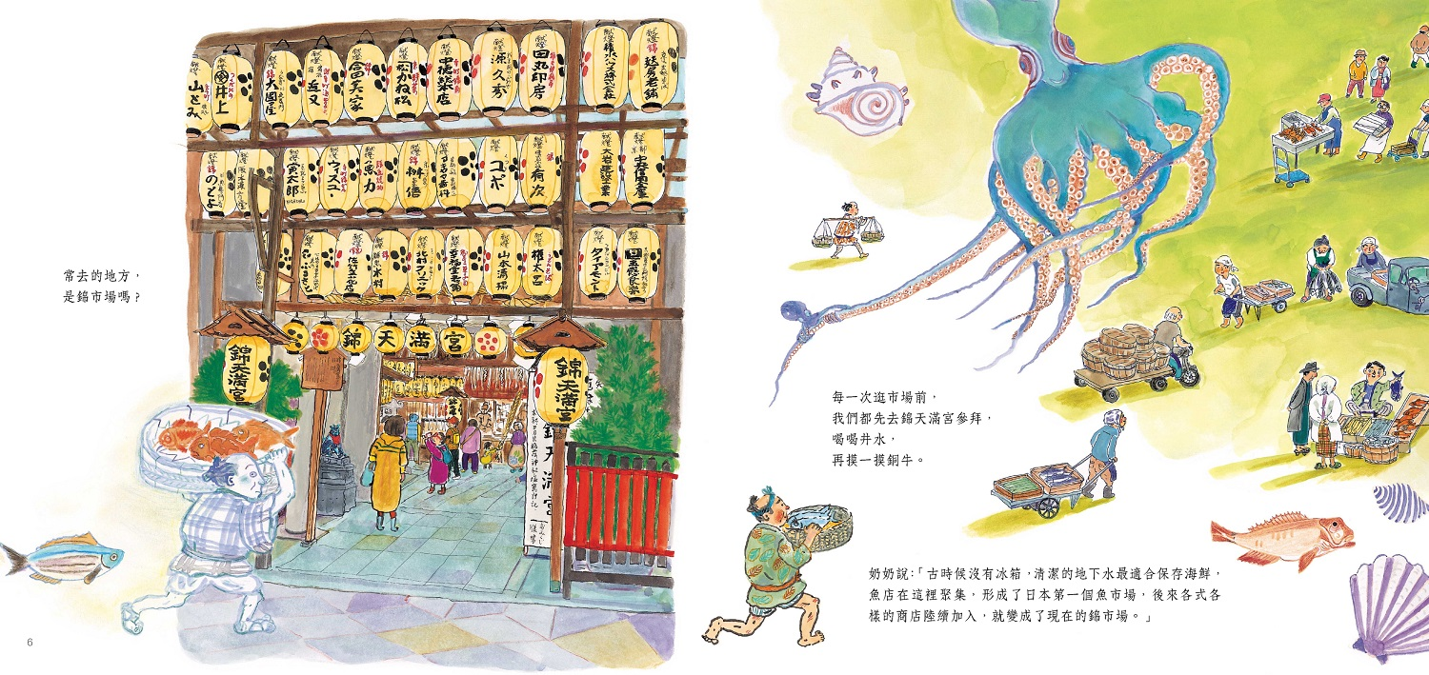
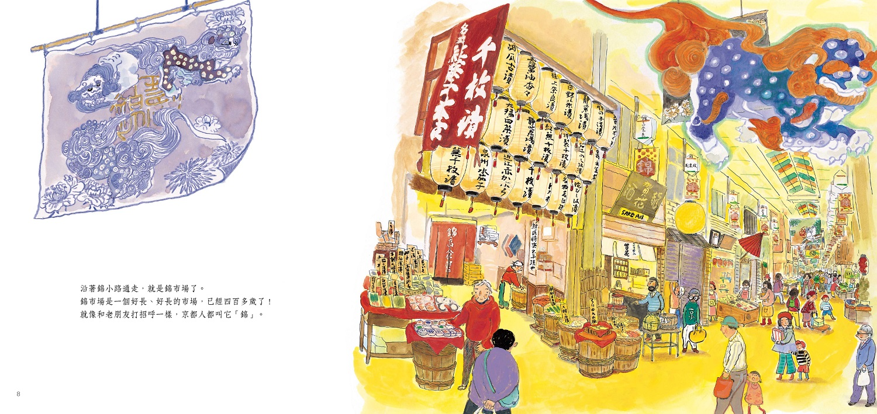

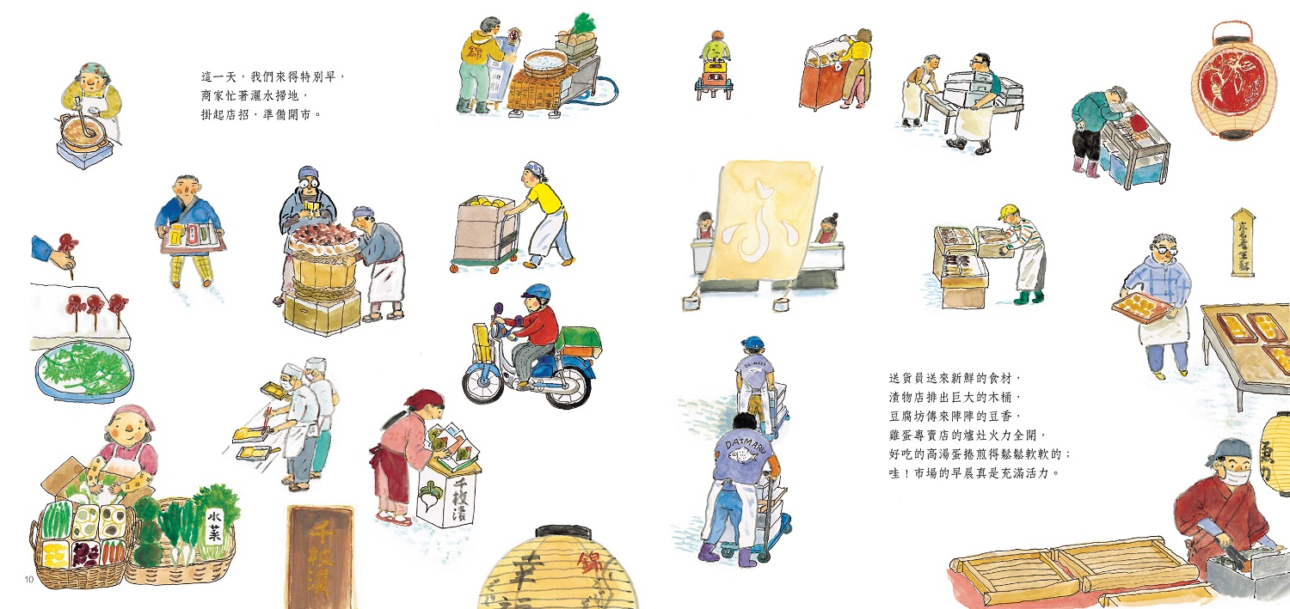

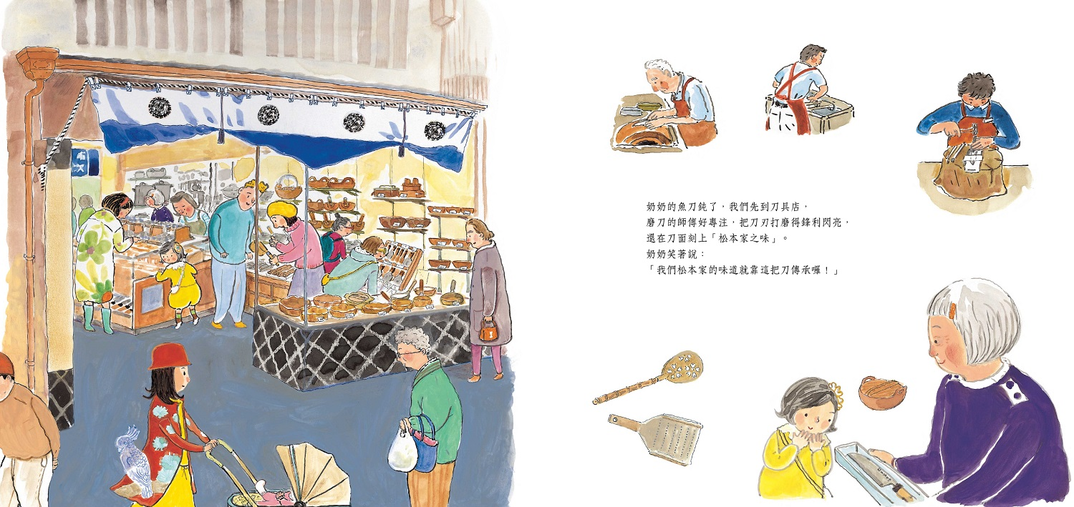

版權聯絡人：
Dony Hsu ( 许伯全)
Email： service@nurnberg.com.tw∣2366175957＠qq.com

